Schön ist es, auf der Welt zu sein
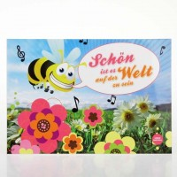

Das Beste am ganzen Tag, das sind die Pausen.
Das war schon immer in der Schule so.
Das Schönste im ganzen Jahr, das sind die Ferien,
dann ist sogar auch unser Lehrer froh.
Dann kann man endlich tun und lassen was man selber will,
dann sind wir frei und keiner sagt mehr, du sei still.
Das Schönste im Leben ist die Freiheit, denn dann sagen wir Hurra.

Schön ist es auf der Welt zu sein, wenn die Sonne scheint für Groß und Klein.
Du kannst atmen, du kannst gehen, dich an allem freuen und alles sehen.
Schön ist es auf der Welt zu sein, sagt die Biene zu dem Stachelschwein.
Du und ich, wir stimmen ein: Schön ist es auf der Welt zu sein.

Ich liebe den dunklen Wald, Berge und Seen,
und ich schwärme für ein Eis am Stiel.
Ich möchte mit den Wolken ziehen in ferne Länder.
Ich säße mal gern auf einem Krokodil.
Die Welt wird immer kleiner und die Wünsche, die sind groß.
Warum, oh schau wie schön ist auch ein Frosch im Moos.
Das Schönste im Leben ist die Freiheit, denn dann sagen wir Hurra.

Schön ist es auf der Welt zu sein, sagt die Biene zu dem Stachelschwein.
Du und ich, wir stimmen ein: Schön ist es auf der Welt zu sein.

